ANNEXE 10 : Carte muette du Manitoba

Nom : __________________________________ Date : ________________________

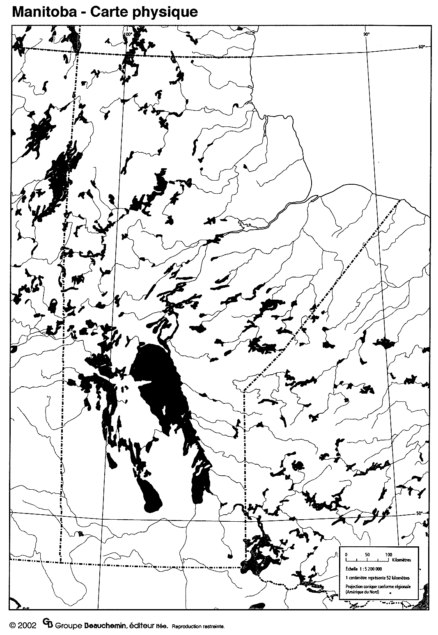

© 2002 GB Groupe Beauchemin, éditeur ltée (reproduction autorisée)

